AIデータ応募方法詳細・注意事項
●詳細●
- テンプレートをご活用ください
別ファイルのPDF（ファイル名：AIデータ提出用テンプレート）をイラストレーターで開いていただくことで編集可能です。
AIファイルをご希望の方は、お手数ですが【vending-team@hokuriku.ccbc.co.jp】までご連絡ください。
- ご提出はAIデータもしくはAIデータに変換できるPDFデータでお願いいたします
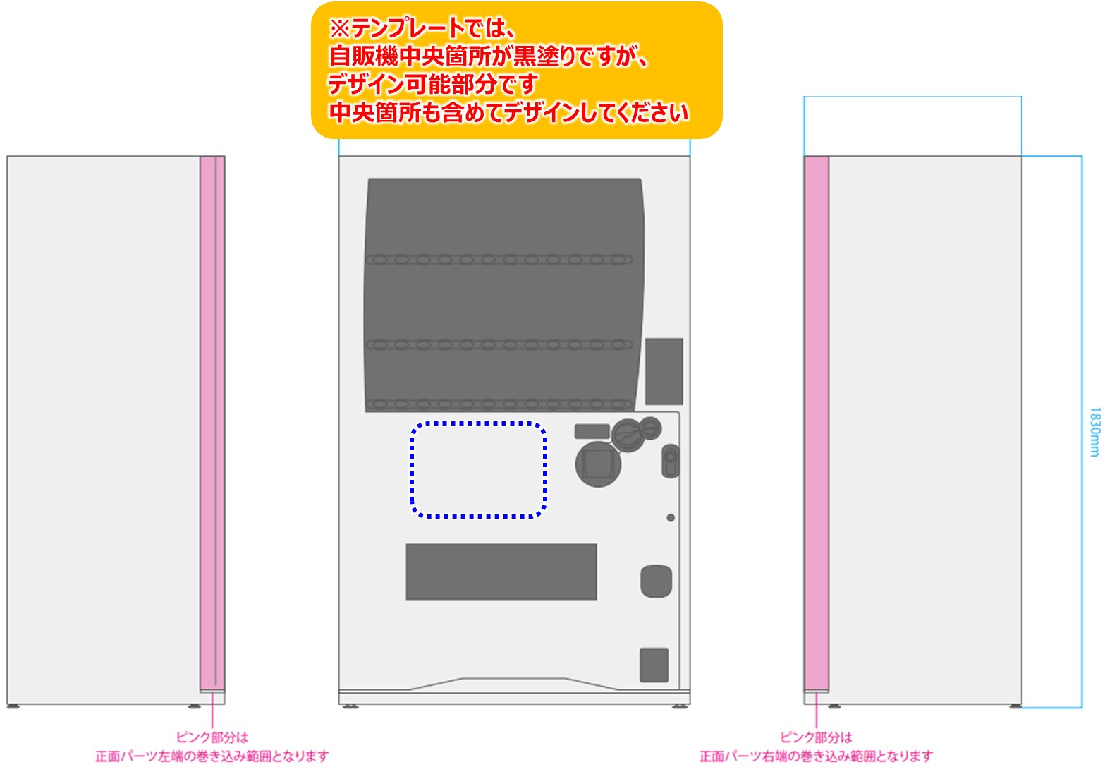

デザイン不可

デザイン不可

デザイン不可

●応募方法●
- 下記アドレスにAIデータもしくはAIに変換できるPDFデータをお送りください。
自販機デザインプロジェクト 【アドレス】vending-team@hokuriku.ccbc.co.jp
- 次頁にある【ご応募者情報】を個人情報の取り扱いに関してご同意の上、データと一緒にお送りください
●注意事項●
- 自販機のサイズに合わせてデザインはリサイズされます
- サイズに合わせてデザインの一部が削除される場合がございます
- 採用結果は通知をもってお知らせさせていただきます

ご応募者情報
お答えいただいた氏名・連絡先に関する個人情報は本企画のご案内やお問い合わせに対するご返信、採用通知でのみ使用させていただきます。個人情報の取扱いにつきましてご同意のうえでご応募願います。（個人情報の利用目的・取り扱いにつきましては最後に詳細を記載いたしております）
- 氏名（デザイナー）

- 氏名（申込者）※デザイナーと申込者が異なる場合のみご記入ください。同一者の場合は不要です。

- 連絡先 （採用通知等のご連絡が可能な連絡先をご記入ください。）
【メールアドレス】※迷惑メール対策等でドメイン指定を行っている場合、メールを受信できない場合がございます。
「@hokuriku.ccbc.co.jp」を受信設定してください。

【電話番号】

- 選択したデザインテーマにチェックを付けてください
□未来都市高岡
□おもてなし・観光（歴史・文化）
□ひとがかがく

- 自販機の塗装色にご希望があればご記入ください ※ご希望に添えない場合がございます

【個人情報の利用目的】
本企画に関するご案内やお問い合わせに対するご返信、採用通知で使用いたします。
【個人情報の取り扱い】
個人情報の管理は法令に基づき適正に管理いたします。
なお、当該業務の委託に必要な範囲で委託先に提供する場合を除き、個人情報をお客様の承諾なく第三者に提供することはいたしません。（法令等により開示を求められた場合を除く）
その他、個人情報の取り扱いに関するお問い合わせにつきましては、下記までご連絡ください。
【お問い合わせ先】
北陸コカ・コーラボトリング株式会社

